**Практическая работа № 11.**

**Инверторы Напряжения - Выбор Инвертора**

**(Преобразователи Напряжения)**

Цель работы

Разработка методологии выбора подходящего инвертора напряжения, представляющего собой преобразователь переменного тока в постоянный ток, на основе анализа требований и характеристик конкретной энергетической системы или конкретного применения.

Теоретические сведения

**Что такое инвертор напряжения: применение и схема управления**

Довольно часто возникают ситуации, когда требуется получить переменный ток путем преобразования постоянного тока. Для этих целей существует специальный прибор - инвертор напряжения, в котором находится встроенный микропроцессор, позволяющий автоматически выбрать необходимый режим работы, преобразованием напряжения в сети. Он может постоянное напряжение в 12 или 24 Вольт, которое производит аккумуляторная батарея, преобразовывать в стандартное 220 Вольт для работы большинства электроприборов. Таким образом, инвертор напряжения служит для приборов, использующих стандартную электросеть, бесперебойным источником питания.

**Определение инвертора напряжения**

Инвертор напряжения, неотъемлемая часть различных генераторов, использующих энергию течения или падения воды, силу ветра или солнечное излучение. С помощью него все виды энергии могут преобразовываться в обыкновенные для бытовых приборов параметры напряжения в 220 вольт из напряжения 12Вт или из трёхфазного. Таким образом, данные приборы выполняют преобразование постоянного напряжения с одной величиной, в переменное напряжение с требуемой величиной.

По своей сути схема инвертора напряжения сама является генератором, с помощью которого можно подобрать и получить периодически изменяющееся напряжение. В отличие от стабилизаторов, выходные напряжения могут иметь синусоидальную, близкую к синусоидальной или импульсную формы. На практике эти устройства используются как самостоятельные устройства, или в качестве какой-то отдельной части в системах бесперебойного электроснабжения.

Пользу смогли оценить по достоинству обитатели регионов, которые испытали веерные отключения электроэнергии. Незаменим автономный инвертор напряжения в условиях стихийных бедствий. Очень важно его присутствие в медицинских и детских учреждениях, для безопасности банков, хранилищ, складов.

**Применение инвертора на практике**

Выбирая инвертор напряжения, следует помнить, что он поможет и освещение обеспечить при необходимости, и телевизор посмотреть, и даже чайник вскипятить. Для тех, кто вынужден длительное время проводить в дороге, автомобильный инвертор своими руками незаменимое устройство, позволяющее пользоваться обычными бытовыми приборами в поездках.

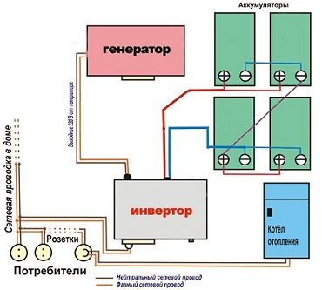

Рисунок 11.1. Структура соединения

В большинстве случаев инверторы напряжения используются как запасные фазные источники электропитания. Если ток в розетке пропадает, приборы тут же начинают работать от аккумулятора в обычном режиме. Подача электроэнергии восстановилась - инвертор переходит к зарядке аккумулятора, при этом, не мешая приборам нормально работать от сети. При этом он беспрерывно контролирует ситуацию.

Особую популярность данные устройства приобрели при совместном использовании с компьютерными системами. В этом случае электроснабжение становится непрерывным, даже при внезапном исчезновении сетевого напряжения. В ход идет резервный аккумулятор, обеспечивающий корректное завершение работы и выключение компьютера.

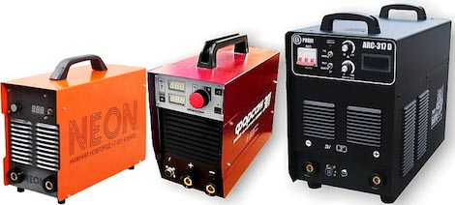

Рисунок 11.2. Виды инверторов

Существуют большие источники бесперебойного питания АИН, оборудованные мощными инверторами с высокой емкостью аккумуляторов. Они способны подавать энергию потребителю в автономном режиме в течение нескольких часов. При возвращении сети в нормальный рабочий режим происходит автоматическое переключение потребителей на нормальное электроснабжение, а аккумуляторы переходят в режим зарядки.

Если же напряжение, которое выдает аккумулятор, падает ниже допустимого предела, в этом случае также начинается его подзарядка. При отсутствии такой возможности - просигнализирует о прекращении подачи электроэнергии и перейдёт в режим ожидания, до возобновления подачи электроэнергии.

**Принцип работы инверторных устройств**

Современные технологические схемы, связанные с преобразованиями электроэнергии, предполагают использование инверторов в качестве промежуточного звена совместно с другими устройствами. Их основной функцией является преобразование напряжения с высокой частотой трансформации, составляющей несколько десятков или даже сотен килогерц.

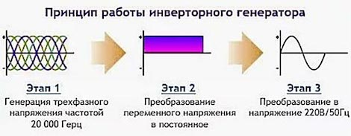

Рисунок 11.3. Принцип работы инверторного генератора

Подобная задача с технической точки зрения в настоящее время решается достаточно легко, поскольку принцип работы инверторов основан на полупроводниковых ключах, устойчивых к высоким токам. Специально для этих устройств были разработаны магнитопроводы с нужными параметрами и различные типы электронных микроконтроллеров.

Технические характеристики и физические свойства инверторов примерно такие же, как и у других компонентов, в том числе и силовых устройств. Они отличаются надежностью, высоким коэффициентом полезного действия, минимальной массой и габаритными размерами. Каждый такой прибор должен выдерживать все параметры входного напряжения. Импульсные помехи на выходе находятся в разумных пределах и не создают проблем потребителям.

**Схема управления**

В каждом инверторе имеются полупроводниковые ключи с обратными шунтирующими диодами в виде моста мостовая схема. Для управления данными элементами используется специальный контроллер. Регулировка и расчет выходного напряжения осуществляется автоматически, в соответствии с мощностью текущей нагрузки. С этой целью изменяется ширина импульса в преобразователе высокой частоты. Данный процесс известен в качестве широтно-импульсной модуляции - ШИМ.

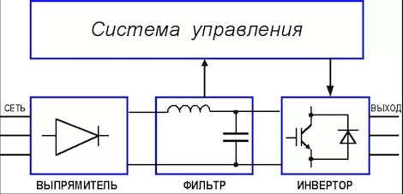

Рисунок 11.4. Структурная схема управления электрической сетью

Выходное напряжение низкой частоты отличается симметричными полуволнами за счет постоянной ширины импульса низкочастотного блока.

Выходные ключи инвертора управляются путем специального алгоритма, при котором происходит последовательная смена структур в силовой цепи. За прямой структурой идет короткозамкнутая и далее - инверсная. Таким образом, мгновенная мощность выходной нагрузки инвертора представляет собой пульсации, протекающие с удвоенной частотой. В связи с этим режим работы первичного источника при прохождении через него пульсирующих токов, должен учитывать расчет определенных помех, образующихся на входе инвертора.

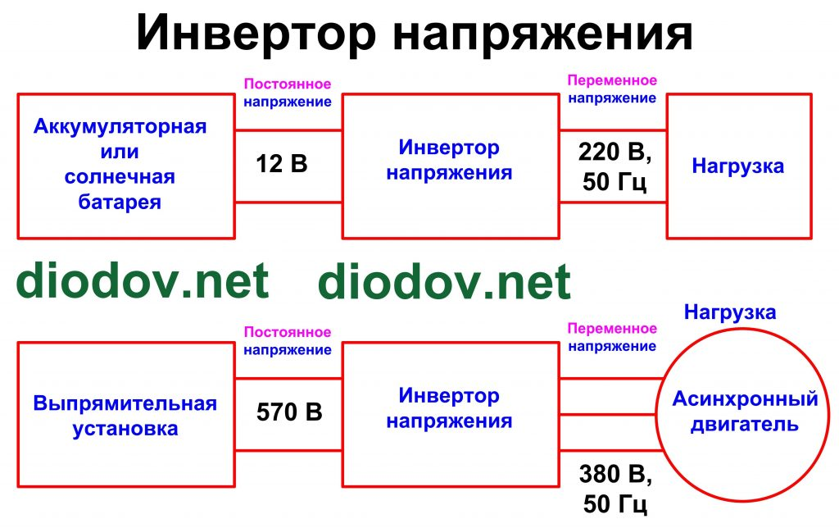



Рисунок 11.5. Инвертор напряжения

**Основные типы преобразователей**

Все преобразователи напряжения с 12 до 220В разделяются на несколько типов:

- Первый вариант осуществляет превращение напряжения 12 вольт в 220. Пользуются популярностью у автолюбителей из-за возможности подключения телевизоров, пылесосов и других стандартных электротехнических устройств.

- Во втором варианте, наоборот, инверторы 220 вольт преобразуют в 12В основном используется в сложных эксплуатационных условиях, обеспечивая электробезопасность. Например, в специальном оборудовании, предназначенном для помещений с повышенной влажностью.

- Третий инвертор тока по своей сути является стабилизатором, выполненным на основе двух инверторов. Вначале происходит преобразование 220 вольт в 12, а затем эти 12В вновь преобразуются в 220В результате двойного преобразования на выходе получается напряжение с идеальной синусоидой. Бытовая техника и оборудование, у которых микросхема с электронным управлением надежно работают совместно с такими преобразователями. Данное устройство используется как стабилизатор напряжения для сварочного инвертора.

Все инверторы имеют три рабочих режима - пусковой, длительный и перегрузочный. В первом случае мощность нагрузки лишь на доли секунды в два раза превышает номинал устройства. Во втором случае нагрузка соответствует номиналу выбранного прибора. В режиме перегрузки расчет мощности подключенных потребителей может быть выше номинала в 1.3 раза. Подобный режим модель среднего инвертора выдерживает около 30 минут.

**Форма выходного напряжения**

В разных инверторах напряжение на выходе отличается по форме. Если это прямоугольник, то расчет коммутации группы ключей, дополненных обратными диодами, осуществляется таким образом, чтобы на нагрузке возникло переменное напряжение и обеспечивался контроль над режимом циркуляции в цепях реактивной энергии.

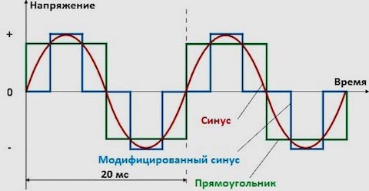

Рисунок 11.6. Форма выходного напряжения

Выходное напряжение становится пропорциональным за счет относительной продолжительности импульсов управления или между сигналами, управляющими группами ключей, сдвигаются фазы. Если же циркуляция реактивной энергии находится вне зоны контроля, в этом случае величина и форма напряжения находятся под непосредственным влиянием потребителя.

Преобразователь напряжения, имеющий на выходе ступенчатую форму, с помощью предварительного преобразователя высокой частоты, производит формирование ступенчатой однополярной кривой напряжения. По своей форме она приближена к синусоиде, у которой полный период составляет половину периода напряжения на выходе. Далее, под влиянием низкочастотной мостовой схемы однополярная ступенчатая кривая становится двумя стабилизированными половинками кривой с разной полярностью, форма которой приблизительно напоминает синусоиду.

**Инверторы напряжения** - инвертором напряжения (по зарубежной терминологии DC/AC converter) называют устройство, преобразующие электрическую энергию источника напряжения постоянного тока в электрическую энергию переменного тока.

- Инверторы напряжения (ИН) могут применяться в виде отдельного законченного устройства или входить в состав источников и систем бесперебойного питания аппаратуры электрической энергией переменного тока. Потребность в таких устройствах связана с широким внедрением в различных отраслях промышленности и бизнесе компьютерных технологий. При этом недостаточная надежность сетей переменного тока является основным источником нарушения технологического цикла производственных процессов и связана с большими экономическими рисками. По оценкам специалистов ущерб от «перебоя» электрической энергии в течение одного часа в таких сферах, как финансы (брокерские операции, продажа кредитных карточек), медиа-услуги, исчисляются сотнями тысяч долларов.

**Свойства инверторов**

**-** Инверторы напряжения позволяют устранить или по крайней мере ослабить зависимость работы информационных систем от качества сетей переменного тока.

Например, в персональных компьютерах, информационных центрах на базе ПК при внезапном отказе сети с помощью резервной аккумуляторной батареи и инвертора можно обеспечить работу компьютеров для корректного завершения решаемых задач.

В более сложных ответственных системах инверторные устройства могут работать в длительном контролируемом режиме параллельно с сетью или независимо от нее.

Кроме «самостоятельных» приложений, где инвертор выступает в качестве источника питания потребителей переменного тока, широкое развитие получили технологии преобразования энергии, где инвертор является промежуточным звеном в цепочке преобразователей.

Принципиальной особенностью инверторов напряжения для таких приложений является высокая частота преобразования (десятки-сотни килогерц). Для эффективного преобразования энергии на высокой частоте требуется более совершенная элементарная база (полупроводниковые ключи, магнитные материалы, специализированные контроллеры).

Как и любое другое силовое устройство, инвертор должен иметь высокий КПД, обладать высокой надежностью и иметь приемлемые массогабаритные характеристики.

Кроме того, ИН должен иметь допустимый уровень высших гармонических составляющих в кривой выходного напряжения (допустимое значение коэффициентов гармоник) и не создавать при работе недопустимый для других потребителей уровень пульсации на зажимах источника энергии.

**Работа инвертора**

Работа инвертора напряжения (ИН) основана на переключении источника постоянного напряжения с целью периодического изменения полярности напряжения на зажимах нагрузки. Частота переключения «задается» сигналами управления, формируемыми управляющей схемой (контроллером). Контроллер также может решать дополнительные задачи:

- регулирование напряжения;

- синхронизация частоты переключения ключей;

- защитой их от перегрузок; и др.

Методы технической реализации инверторов и особенности их работы

- Ключи инвертора должны быть управляемыми (включаются и выключаются по сигналу управления), а также обладать свойством двухсторонней проводимости тока. Как правило такие ключи получают шунтированием транзисторов обратными диодами. Исключение составляют полевые транзисторы, в которых такой диод является внутренним элементом его полупроводниковой структуры.

Регулирование выходного напряжения инверторов достигается изменением площади импульса полуволны. Наиболее простое регулирование достигается регулирование длительности (шины) импульса полуволны. Такой способ является простейшим вариантом метода широтно-импульсной модуляции сигналов (ШИМ).

Нарушение симметрии полуволн выходного напряжения порождает побочные продукты преобразования с частотой ниже основной, включая возможность появления постоянной составляющей напряжения, недопустимой для цепей, содержащих трансформаторы.

Для получения управляемых режимов работы инвертора, ключи инвертора и алгоритм управления ключами должны обеспечить последовательную смену структур силовой цепи, называемых прямой, коротко замкнутой и инверсной.

Мгновенная мощность потребителя пульсирует с удвоенной частотой. Первичный источник питания должен допускать работу с пульсирующими и даже изменяющими знак токами потребления. Переменные составляющие первичного тока определяют уровень помех на зажимах источника питания.

**Типовые схемы инверторов напряжения**

Существуют большое число вариантов построения схем инверторов. Исторически первыми были механические инверторы, которые в эпоху развития полупроводниковых технологий заменили более технологичные инверторы на базе полупроводниковых элементов, и цифровые инверторы напряжения. Но все же, как правило, выделяют три основные схемы инверторов напряжения:

**Мостовой ИН без трансформатора**

Мостовой ИН без трансформатора

Область применения: устройства бесперебойного питания мощностью более 500 ВА, установки с высоким значением энергии (220…360В).

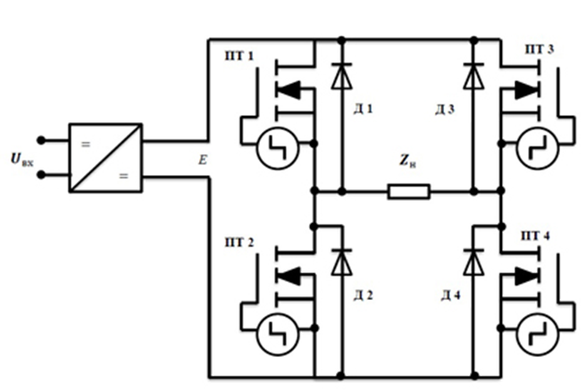

Рисунок 11.7. Полумостовой инвертор напряжения, принципиальная электрическая схема

**С нулевым выводом трансформатора**

Инвертор напряжения с нулевым выводом трансформатора

Область применения: Устройства бесперебойного питания компьютеров мощностью (250...500ВА), при низком значении напряжения (12…24В), преобразователи напряжения для подвижных систем радиосвязи.

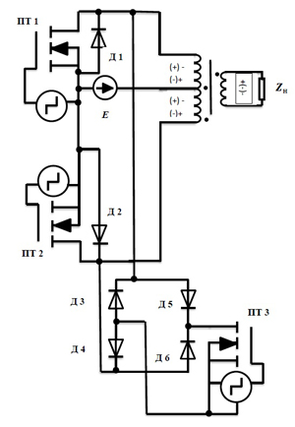

Рисунок 11.8. ИН нулевым выводом трансформатора

**Мостовая схема с трансформатором**

Мостовой инвертор напряжения с трансформатором

Область применения: Устройства бесперебойного питания ответственных потребителей с широким диапазоном мощностей: единицы - десятки кВА.

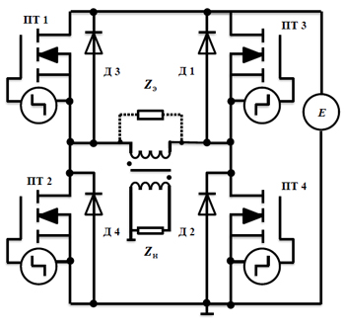

Рисунок 11.9. Мостовой инвертор напряжения

**Принцип построения инверторов**

Инверторы с прямоугольной формой выходного напряжения

Преобразование постоянного напряжения первичного источника в переменное достигается с помощью группы ключей, периодически коммутируемых таким образом, чтобы получить знакопеременное напряжение на зажимах нагрузки и обеспечить контролируемый режим циркуляции в цепи реактивной энергии. В таких режимах гарантируется пропорциональность выходного напряжения. В зависимости от конструктивного исполнения модуля переключения (модуля силовых ключей инвертора) и алгоритма формирования управляющих воздействий, таким фактором могут быть относительная длительность импульсов управления ключами или фазовый сдвиг сигналов управления противофазных групп ключей. В случае неконтролируемых режимов циркуляции реактивной энергии реакция потребителя с реактивными составляющими нагрузки влияет на форму напряжения и его выходную величину.

Инверторы напряжения со ступенчатой формой кривой выходного напряжения

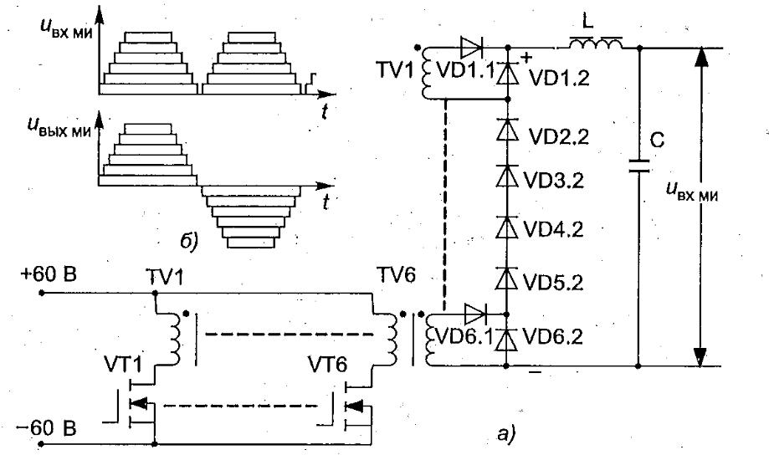

Рисунок 11.10. 6 однотипных однотактных преобразователя с прямым включением диода, работающих на общий высокочастотный фильтр

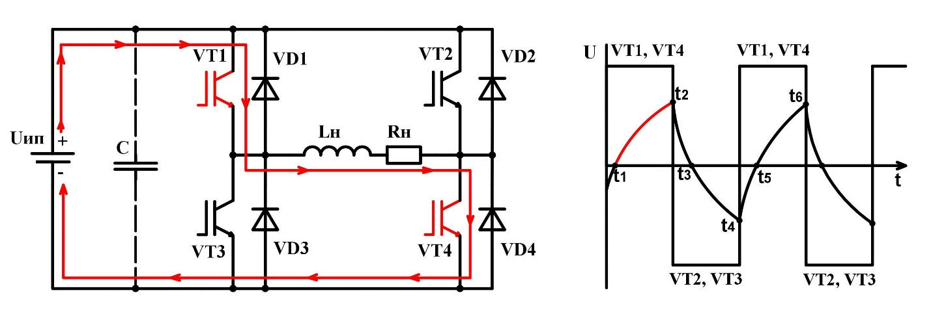

Рисунок 11.11. Инвертор напряжения. Путь протекания тока на отрезке.

Принцип построения такого инвертора заключается в том, что при помощи предварительного высокочастотного преобразования формируются однополярные ступенчатые кривые напряжения, приближающиеся по форме к однополярной синусоидальной кривой с периодом, равным половине периода изменения выходного напряжения инвертора. Затем с помощью, как правило, мостового инвертора однополярные ступенчатые кривые напряжения преобразуются в разнополярную кривую выходного напряжения инвертора.

Инверторы с синусоидальной формой выходного напряжения

Принцип построения такого инвертора заключается в том, что при помощи предварительного высокочастотного преобразования получают напряжение постоянного тока, значение которого близко к амплитудному значению синусоидального выходного напряжения инвертора. Затем это напряжение постоянного тока с помощью, как правило, мостового инвертора преобразуется в переменное напряжение по форме, близкое к синусоидальному, за счет применении соответствующих принципов управления транзисторами этого мостового инвертора (принципы так называемой «многократной широтно-импульсной модуляции»).

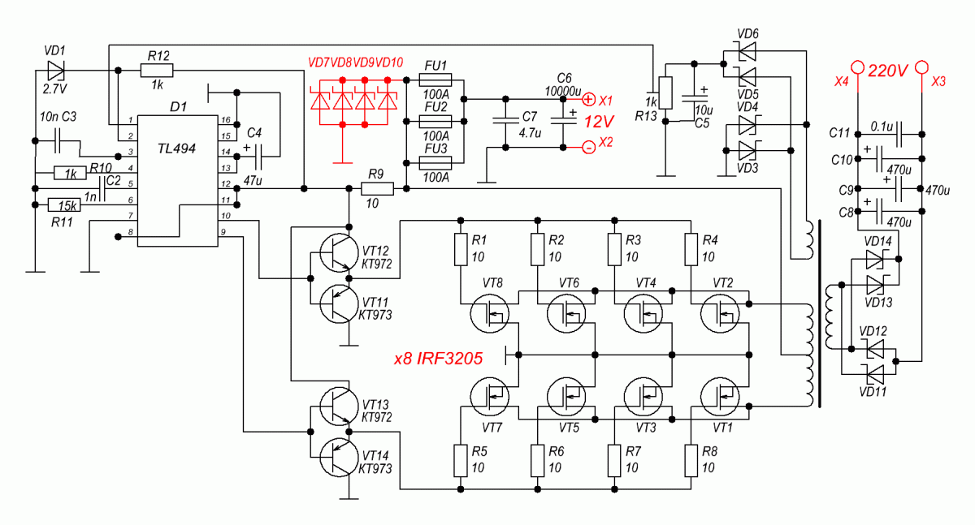

Рисунок 11.12. Инвертор 12 в 220 чистый синус

Идея этой «многократной» ШИМ заключается в том, что на интервале каждого полупериода выходного напряжения инвертора соответствующая пара транзисторов мостового инвертора коммутируется на высокой частоте (многократно) при широтно-импульсном управлении. Причем длительность этих высокочастотных импульсов коммутации изменяется по синусоидальному закону. Затем с помощью высокочастотного фильтра нижних частот выделяется синусоидальная составляющая выходного напряжения инвертора.

Инверторы напряжения с самовозбуждением

Инверторы с самовозбуждением (автогенераторы) относятся к числу простейших устройств преобразования энергии постоянного тока. Относительная простота технических решений или достаточно высокой энергетической эффективности привело к их широкому применению в маломощных источниках питания в системах промышленной автоматики и генерировании сигналов прямоугольной формы, особенно в тех приложениях, где отсутствует необходимость в управлении процессом передачи энергии.

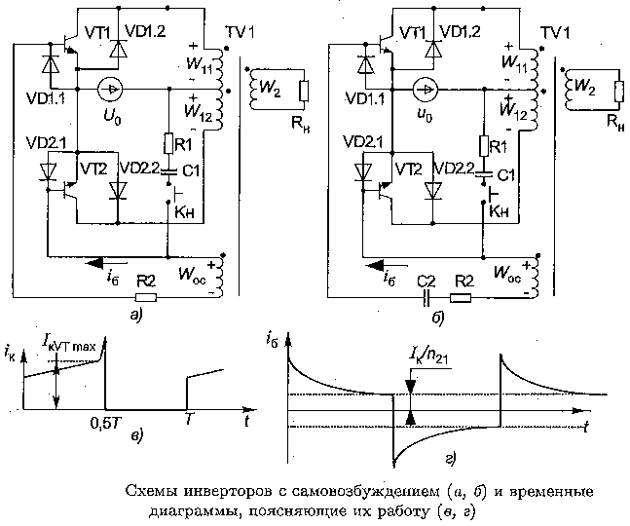

Рисунок 11.13. Инверторы напряжения с самовозбуждением (а, б – временные диаграммы работы)

В этих инверторах используется положительная обратная связь, обеспечивающая их работу в режиме устойчивых автоколебаний, а переключение транзисторов осуществляется за счет насыщения материала магнитопровода трансформатора. В связи со способом переключения транзисторов, с помощью насыщения материала магнитопровода трансформатора, выделяют недостаток схем инверторов, а именно низкий КПД, что объясняется большими потерями в транзисторах. Поэтому такие инверторы применяются при частотах не более 10 кГц и выходной мощности до 10 Вт. При существенных перегрузках и коротких замыканиях в нагрузке в любом из инверторов с самовозбуждением происходит срыв автоколебаний (все транзисторы переходят в закрытое состояние).

**На рис. 11.14 показана схема устройства управления, выполненная на логических микросхемах.** Устройство содержит генератор тактовых импульсов (ГТИ), вырабатывающие короткие импульсы с частотой Т/2 = 30 мкс. Выход генератора подключен ко входу счетного триггера DD1, вырабатывающего импульсы управления, сдвинутые один относительно другого на 180 градусов. Парафазные выходы триггера подключены к первым входам двух селекторов импульсов на логических компонентах 4И-НЕ типа 530ЛА1.

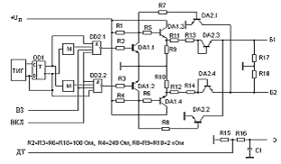

Рисунок 11.14. Схема устройства управления, выполненная на логических микросхемах.

Вторые входы селекторов подключены ко входам двух ждущих мультивибраторов (ЖМ). Последние служат для защиты источника вторичного электропитания (ИВЭ) от неисправностей в триггере и пропадания синхроимпульсов ГТИ. Ждущие мультивибраторы запускаются через такт спадом импульса счетного триггера DD1 противоположного плеча и вырабатывают импульс положительной полярности длительностью несколько больше Т/2. При остановке триггера или пропадании синхроимпульсов ГТИ ждущий мультивибратор не запускается и на их выходах формируется сигнал лог. 0, при этом на обоих выходах селекторов DD2.1 и DD2.2 формируются сигналы лог.1, а на выходах предварительных усилителей импульсов DА1.1 и DА1.2 формируются сигналы лог.0, которые закрывают транзисторы ключевого компонента. Третьи входы селекторов объединены и соединены со входом «ВКЛ» инвертора.

**При подаче на вход сигнала лог.1 разрешается прохождение импульсов через селекторы, а при подаче сигнала лог.0 запрещается прохождение импульсов, что приводит к отключению ИВЭ**. Четвертые входы селекторов объединены и соединены со входом защиты «ВЗ», который соединяется с выходом узла защиты. Схема узла защиты приведена на рис.11.15. Исполнительный компонент узла защиты (RS-триггер) выполнен на логических схемах 2И-2ИЛИ-НЕ (DD2.1, DD2.2) типа 530ЛР2. На вход R триггера подается сигнал с датчика, установленного в цепи эмиттеров силовых транзисторов.

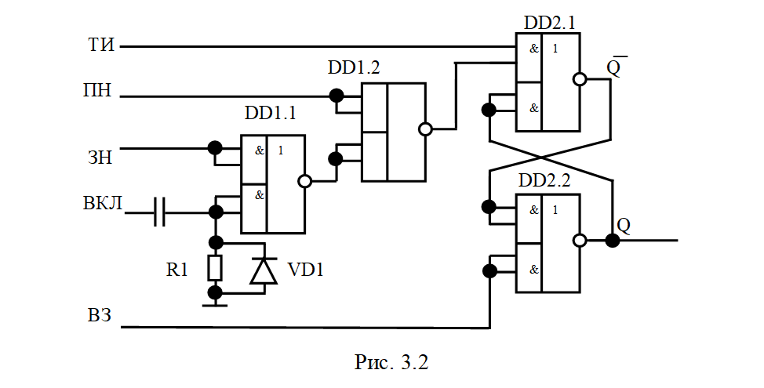

Рисунок 11.15. Схема узла защиты

ТИ - тактовые импульсы

ПН -регулятор напряжения

ЗН - регулятор напряжения

DD 1.1., 1.2. - предварительный усилитель

DD 2.1., 2.2. - окончательные усилители

ВЗ - вход защиты

Формирователь импульса аварии выполнен на логических компонентах DD1.1 и DD1.2 типа 530ЛР2. На вход «ПН» подается импульс лог.1, характеризующий превышение напряжения на выходе ИВЭ выше заданного уровня. Импульс лог.0, подаваемого на вход «ПН», означает, что напряжение на выходе не превышает заданного уровня. Подаваемый на вход «ЗН» импульс лог.1, означает, что напряжение на выходе ИВЭ не уменьшилось ниже заданного уровня. Подаваемый на вход «ЗН импульс лог.0 указывает, что напряжение на выходе ниже заданного уровня. На вход «ВКЛ» сигнал начальной установки уровнем напряжение +5 В. Резистор R1 и конденсатор С1 выбираются такими, чтобы длительность импульса начальной установки была несколько больше времени выхода ИВЭ на режим. Перед включением ИВЭ на всех входах узла защиты и на выходе «ВЗ» присутствуют импульс лог.0, что не дает возможности включения ИВЭ.

При подаче на вход ВКЛ напряжение +5В на выходе DD1.1 формируется импульс лог.0, а на выходе DD1.2 импульс лог.1. Это позволяет синхроимпульсу, подаваемому на вход «ТИ», установить на выходе Q RS-триггера сигнал лог.1. Последний разрешает прохождение импульсов управления на выходе ключевых компонентов инвертора. Если на выходе ИВЭ устанавливается напряжение в пределах заданной нормы, то на входе «ПН» останется сигнал лог.0, а на входе «ЗН» сигнал лог.1, который подтвердит сигнал включения. На выходе S триггера останется сигнал лог.1. При перегрузке, или коротком замыкании на выходе ИВЭ, на входе ДТ формируется сигнал лог.1, а на выходе Q сигнал лог.0, что приводит к закрытию транзисторов инвертора. Тактовым импульсом «ТИ» на выходе вновь формируется сигнал лог.1, что приводит к включению ИВЭ.

Как указывалось, ранее, стабилизация и регулирование выходного напряжения ИВЭ осуществляется за счет изменения тока базы силовых транзисторов инвертора путем изменения входного напряжения UОС предварительного усилителя на транзисторах DD1.1 и DD1.2 (рис.11.15) и эмиттерного повторителя на транзисторах DА1.3 и DА1.4. Резисторы R11, R12, R14 и диоды DА2.3 и DА2.4. служат для ограничения тока базы силовых транзисторов инвертора, подключенных к выходу эмиттерных повторителей. Транзисторы DА2.1 и DА2.2 служат для форсированного запирания силовых транзисторов инвертора. При подаче на базу транзистора запирающего напряжения (например, б1) импульсом с другого плеча предварительного усилителя (DА1.2) открывается транзистор DА2.2, который подключает напряжение конденсатора С1 обратной полярности к переходу база-эмиттер силового транзистора (б1), форсируя переход последнего в закрытое состояние. Датчик тока (R15) установлен в цепи эмиттеров силовых транзисторов. Резистор R16 служит для выравнивания режимов работы силовых транзисторов. Напряжение на этом резисторе выбирается равным примерно 0,7В.

Устройство управления должно обеспечивать регулирование тока коллектора силовых транзисторов в пределах IК.мин… IК.макс

**Задание к расчету**

Исходными данными для расчета устройства управления инвертора являются:

1. Пределы регулирования тока коллектора выходных транзисторов IК.мин … IК.макс.

2. Значении сопротивлений резисторов R1, R5, R7, R11, R13, R17.

Требуется определить:

3. Тип транзисторов предварительного усилителя.

4. Пределы изменения базовых токов транзисторов инвертора.

5. Максимальный и минимальный ток через ограничительные резисторы.

6. Режимы работы усилительных транзисторов.

Варианты заданий приведены таблице 11.1.

Таблица 11.1

|  |  |  |  |  |  |  |  |  |
| --- | --- | --- | --- | --- | --- | --- | --- | --- |
| № | IК.мин, А | IК.макс, А | R1, Ом | R5, Ом | R7, Ом | R11, Ом | R13, Ом | R17, Ом |
| **1** | 0,2 | 0,5 | 240 | 100 | 2000 | 24 | 24 | 100 |
| **2** | 0,5 | 1,0 | 300 | 110 | 2200 | 27 | 22 | 91 |
| **3** | 0,5 | 0,9 | 270 | 120 | 2400 | 22 | 30 | 120 |
| **4** | 0,2 | 0,8 | 220 | 130 | 2700 | 30 | 20 | 130 |
| **5** | 0,1 | 0,5 | 200 | 91 | 1800 | 18 | 33 | 110 |
| **6** | 0,4 | 1,0 | 240 | 82 | 2000 | 39 | 16 | 150 |
| **7** | 0,5 | 1,0 | 300 | 100 | 2200 | 20 | 27 | 82 |
| **8** | 0,4 | 0,8 | 270 | 110 | 2400 | 24 | 27 | 100 |
| **9** | 0,25 | 0,5 | 220 | 120 | 2700 | 27 | 24 | 91 |
| **10** | 0,3 | 1,0 | 200 | 130 | 1800 | 22 | 22 | 120 |
| **11** | 0,1 | 0,6 | 240 | 91 | 2000 | 30 | 30 | 130 |
| **12** | 0,01 | 0,2 | 300 | 82 | 2200 | 18 | 20 | 110 |
| **13** | 0,15 | 0,5 | 270 | 100 | 2400 | 39 | 33 | 150 |
| **14** | 0,2 | 1,0 | 220 | 110 | 2700 | 20 | 16 | 82 |
| **15** | 0,6 | 1,0 | 200 | 120 | 1800 | 24 | 27 | 100 |
| **16** | 0,09 | 0,5 | 240 | 130 | 2000 | 27 | 27 | 91 |
| **17** | 0,05 | 0,5 | 300 | 91 | 2200 | 22 | 24 | 120 |
| **18** | 0,1 | 1,0 | 220 | 100 | 2700 | 18 | 30 | 110 |
| **19** | 0,08 | 0,5 | 200 | 110 | 1800 | 39 | 20 | 150 |
| **20** | 0,08 | 0,6 | 240 | 120 | 2000 | 20 | 33 | 82 |
| **21** | 0,2 | 0,6 | 300 | 130 | 2200 | 24 | 16 | 100 |
| **22** | 0,5 | 0,9 | 270 | 91 | 2400 | 27 | 27 | 91 |
| **23** | 0,6 | 0,9 | 220 | 82 | 2700 | 22 | 27 | 120 |
| **24** | 0,08 | 0,18 | 200 | 100 | 1800 | 30 | 24 | 130 |
| **25** | 0,2 | 0,7 | 240 | 110 | 2000 | 18 | 22 | 110 |
| **26** | 0,4 | 1,0 | 300 | 120 | 2200 | 39 | 30 | 150 |
| **27** | 0,09 | 0,14 | 270 | 130 | 2400 | 20 | 20 | 82 |
| **28** | 0,06 | 0,16 | 220 | 91 | 2700 | 24 | 33 | 100 |
| **29** | 0,1 | 0,5 | 200 | 82 | 1800 | 27 | 16 | 91 |
| **30** | 0,2 | 1,0 | 240 | 100 | 2000 | 22 | 27 | 120 |
| **31** | 0,04 | 0,15 | 300 | 110 | 2200 | 30 | 27 | 130 |
| **32** | 0,08 | 0,20 | 270 | 120 | 2400 | 18 | 24 | 110 |
| **33** | 0,1 | 0,6 | 220 | 130 | 2700 | 39 | 22 | 150 |
| **34** | 0,6 | 1,0 | 200 | 91 | 1800 | 20 | 30 | 82 |
| **35** | 0,1 | 0,4 | 240 | 82 | 2000 | 24 | 20 | 100 |
| **36** | 0,15 | 0,06 | 300 | 100 | 2200 | 27 | 33 | 91 |
| **37** | 0,025 | 0,5 | 270 | 110 | 2400 | 22 | 16 | 120 |
| **38** | 0,4 | 1,2 | 220 | 120 | 2700 | 30 | 27 | 130 |
| **39** | 0,8 | 1,5 | 200 | 130 | 1800 | 18 | 27 | 110 |
| **40** | 0,7 | 1,4 | 180 | 91 | 1800 | 39 | 15 | 150 |

**Методика расчета**

1. Схема рассчитываемого устройства управления приведена на рис.11.15. Исходя из данных согласно варианту выбирается тип транзистора для предварительных усилителей с параметрами h21Э.мин (коэффициент усиления) - 25-30 и h21Э.макс - 40-50. Таким образом, устройства управления должно обеспечивать регулирование тока базы транзисторов в следующих пределах:

IБ.макс=IК.макс/h21Э.мин

IБ.мин=IК.мин/h21Э.макс

Максимальный ток через ограничительные резисторы:

Iогр.макс=IБ.макс+UЭБ.макс/R17

где UЭБ.макс=0,8В, напряжение базы эмиттера.

2. Максимальный ток базы транзистора DА1.3 и DА1.4 равен:

IБ.DА1.3=Iогр.макс/h21Э.DА1.3мин

3. Необходимое максимальное значение напряжения на коллекторе предварительного усилителя:

UКЭ.П.макс=IБ.DА1.3R5+UDА1.3+Iогр.макс(R11+R13)+UDА2.3+UБ1Э

где UDА1.3=UDА2.3=UБ1Э=0,7В.

4. Ток коллектора транзистора DА1.1 в закрытом состоянии:

IК.DА1.1=IБ.DА1.3+UКЭ.П.макс/R7

5. Максимальное напряжение источника обратной связи:

UОС.макс=UКЭ.П.макс+IК.DА1.1R1

6. Минимальный ток через ограничительные резисторы:

Iогр.мин=IБ.мин+UЭБ.мин/R17

7. Минимальный ток базы транзистора DА1.3 и DА1.4 равен:

IБ.DА13.мин=Iогр.мин/h21Э.DА1.3.мин

8. Необходимое минимальное значение напряжения на коллекторе предварительного усилителя:

UКЭ.П.мин=IБ.DА1.3R5+UDА1.3+Iогр.мин(R11+R13)+UDА2.3+UБ1Э

где UDА1.3=UDА2.3=UБ1Э=0,5В.

**Задания для самоподготовки:**

Целями данной практической работы являются формирование современного мировоззрения в области управления качеством электроэнергии в распределительных электрических сетях.

Студент **должен**:

Для достижения поставленной цели были определены следующие задачи:

- сформировать способность аргументированно выбирать и реализовывать на практике эффективную методику экспериментального исследования параметров и характеристик приборов, схем, устройств и установок электроники различного функционального назначения;

- сформировать способность проводить вычислительные эксперименты с использованием стандартных программных средств, с целью получения математических моделей, адекватно отражающих реальные процессы в электроприводе и других системах автоматического управления;

- овладение навыками анализа, расчета и оптимизации электронных схем;

- изучение основных моделей электропривода и методов моделирования;

**Проработка одиннадцатой темы лекционных и практических занятий по направлению «Электроснабжение инфокоммуникационных систем».**

**11-Тема. Инверторы Напряжения - Выбор Инвертора. (Преобразователи Напряжения).**

В процессе лекционного занятия заполнять таблицу ЗХУ, показывающую степень осведомленности и моменты, на которые необходимо обратить внимание и развить знания по неясным вопросам.

Таблица 11.2. ЗХУ

|  |  |  |
| --- | --- | --- |
| ЗНАЮ | ХОЧУ УЗНАТЬ  (есть проблемы) | УЗНАЛ |
|  |  |  |
|  |  |  |
|  |  |  |
|  |  |  |
|  |  |  |
|  |  |  |
|  |  |  |
|  |  |  |
|  |  |  |
|  |  |  |
|  |  |  |
|  |  |  |
|  |  |  |
|  |  |  |
|  |  |  |
|  |  |  |
|  |  |  |
|  |  |  |
|  |  |  |
|  |  |  |
|  |  |  |
|  |  |  |

**Ответьте на вопрос:**

**11.1. Инверторы: важность, назначение и основные аспекты выбора**

**(заполнить таблицу)?**

Таблица 11.3.

|  |  |  |  |  |  |
| --- | --- | --- | --- | --- | --- |
| Технические характеристики | | Назначение | | Нормативные характеристики | |
| Достоинства | Недостатки | Достоинства | Недостатки | Достоинства | Недостатки |
|  |  |  |  |  |  |
|  |  |  |  |  |  |
|  |  |  |  |  |  |
|  |  |  |  |  |  |
|  |  |  |  |  |  |
|  |  |  |  |  |  |
|  |  |  |  |  |  |
|  |  |  |  |  |  |
|  |  |  |  |  |  |
|  |  |  |  |  |  |
|  |  |  |  |  |  |
|  |  |  |  |  |  |
|  |  |  |  |  |  |
|  |  |  |  |  |  |
|  |  |  |  |  |  |
|  |  |  |  |  |  |
|  |  |  |  |  |  |

**11.2. Технические средства регулирования напряжения в системах электроснабжения**

**Выполните задание:**

Опишите принцип работы, составляющие компоненты и способы работы инверторов.

**11.2.1. Определение составной части, Назначение, Выявление познаний по показателям ЗХУ. Заполнить таблицу.**

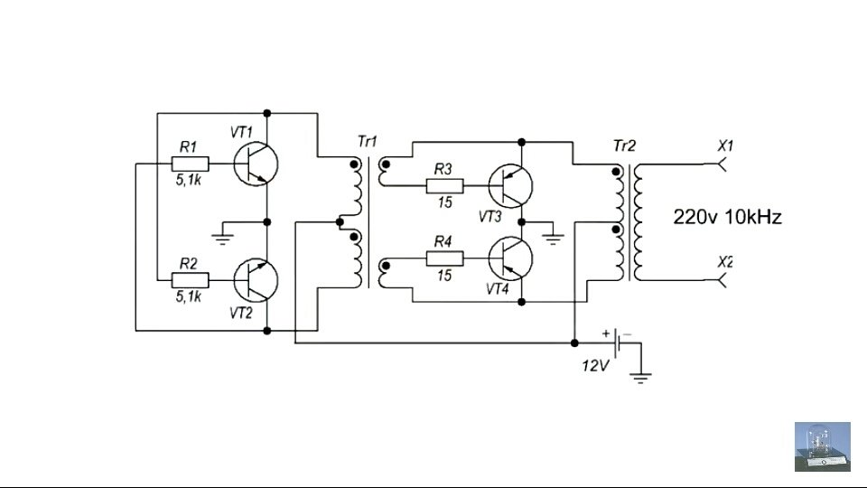

Рисунок 11.16. Схема инвертора

Таблица 11.4.

|  |  |  |  |
| --- | --- | --- | --- |
|  | Определение составной части | Назначение | Выявление познаний по показателям ЗХУ |
| 1 |  |  |  |
| 2 |  |  |  |
| 3 |  |  |  |
| 4 |  |  |  |
| 5 |  |  |  |
| 6 |  |  |  |
| 7 |  |  |  |
| 8 |  |  |  |
| 9 |  |  |  |
| 10 |  |  |  |
| 11 |  |  |  |
| 12 |  |  |  |
| 13 |  |  |  |

**11.2.2. Определение составной части, Назначение, Выявление познаний по показателям ЗХУ. Заполнить таблицу.**

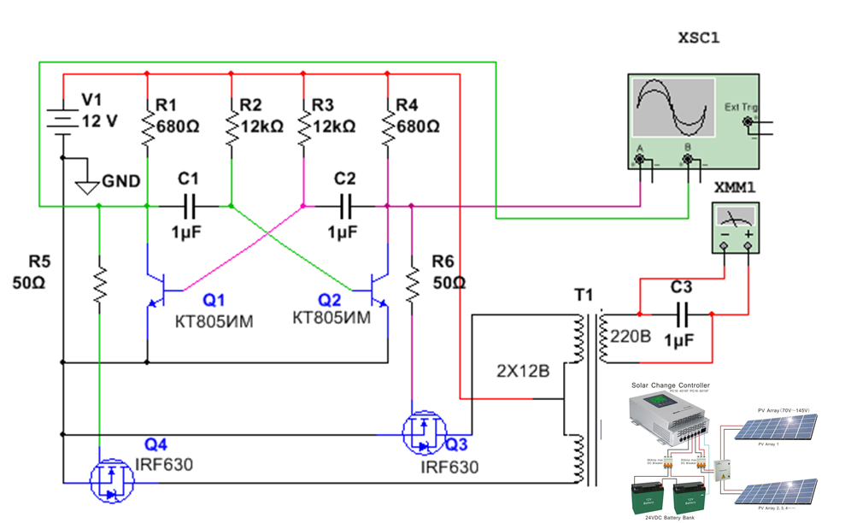

Рисунок 11.17. Формы подключения инвертора

Таблица 11.5.

|  |  |  |  |
| --- | --- | --- | --- |
|  | Определение составной части | Назначение | Выявление познаний по показателям ЗХУ |
| 1 |  |  |  |
| 2 |  |  |  |
| 3 |  |  |  |
| 4 |  |  |  |
| 5 |  |  |  |
| 6 |  |  |  |
| 7 |  |  |  |
| 8 |  |  |  |
| 9 |  |  |  |
| 10 |  |  |  |
| 11 |  |  |  |
| 12 |  |  |  |
| 13 |  |  |  |
| 14 |  |  |  |
| 15 |  |  |  |

**11.2.3. Определение составной части, Назначение, Выявление познаний по показателям ЗХУ. Заполнить таблицу.**

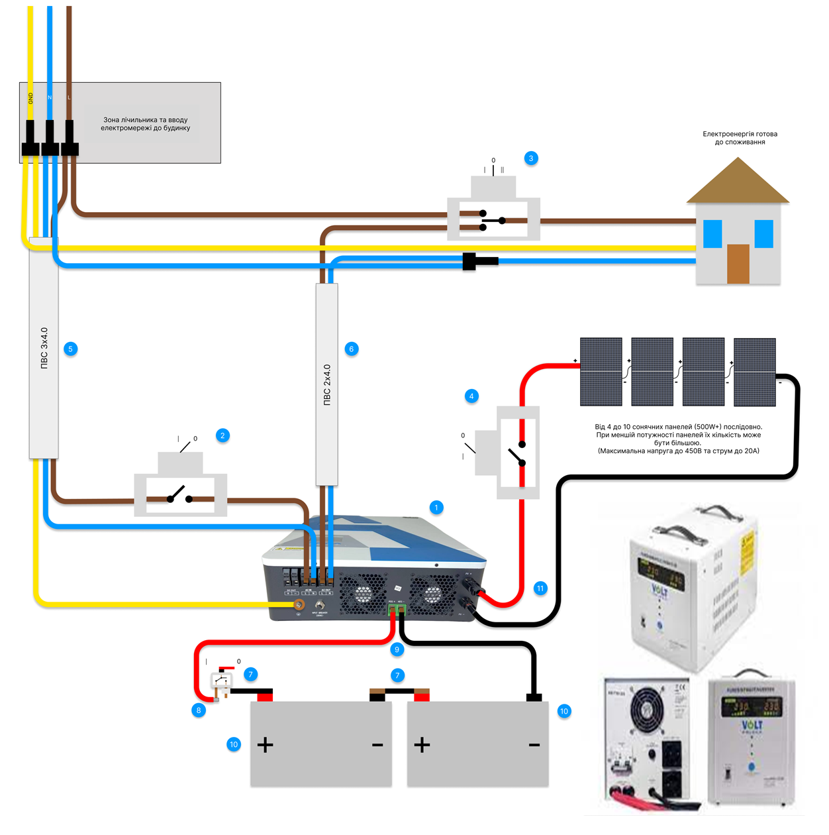

Рисунок 11.18. Принцип работы, основные типы, составные элементы гибридного солнечного инвертора

Таблица 11.6.

|  |  |  |  |
| --- | --- | --- | --- |
|  | Определение составной части | Назначение | Выявление познаний по показателям ЗХУ |
| 1 |  |  |  |
| 2 |  |  |  |
| 3 |  |  |  |
| 4 |  |  |  |
| 5 |  |  |  |
| 6 |  |  |  |
| 7 |  |  |  |
| 8 |  |  |  |
| 9 |  |  |  |
| 10 |  |  |  |
| 11 |  |  |  |
| 12 |  |  |  |

**11.2.4. Экологические факторы применения ветряной энергетики. Выявление познаний по показателям ЗХУ. Заполнить таблицу.**

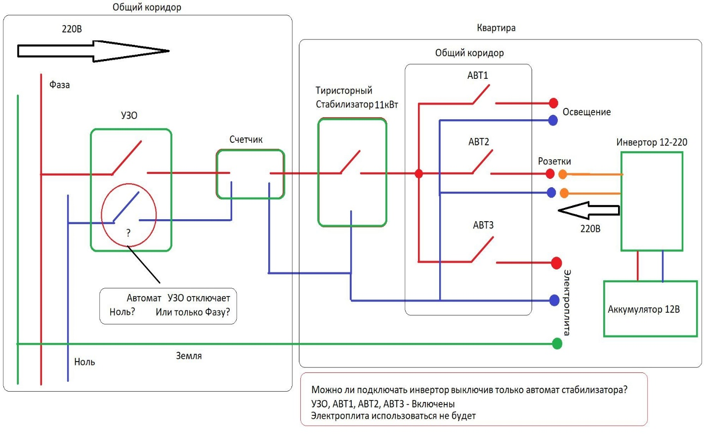

Рисунок 11.19. Подключение инвертора

Таблица 11.7.

|  |  |  |
| --- | --- | --- |
|  | Наименование составляющей | Назначение |
| 1 |  |  |
| 2 |  |  |
| 3 |  |  |
| 4 |  |  |
| 5 |  |  |
| 6 |  |  |
| 7 |  |  |
| 8 |  |  |
| 9 |  |  |
| 10 |  |  |
| 11 |  |  |
| 12 |  |  |

**11.2.5. Определение единиц измерения. Назначение. Обозначение. Определение. Выявление познаний по показателям ЗХУ. Заполнить таблицу.**

Таблица 11.8.

|  |  |  |
| --- | --- | --- |
| Наименование | Единица | Обозначение. Определение. |
| Автономный инвертор |  |  |
| Автономный инвертор напряжения |  |  |
| Автономный инвертор резонансный |  |  |
| Автономный инвертор тока |  |  |
| Двухоперационный тиристор |  |  |
| Непосредственный преобразователь частоты |  |  |
| Однооперационный тиристор |  |  |
| Режим граничного тока |  |  |
| Резонансный диссипативный инвертор |  |  |
| Режим естественной коммутации тока |  |  |
| Режим непрерывного тока |  |  |
| Режим прерывистого тока |  |  |
| Резонансный рекуперативный инвертор |  |  |
| Широтно-импульсная модуляция |  |  |
| Широтно-импульсное регулирование |  |  |
| Зависимый инвертор |  |  |
| Ток установившегося режима |  |  |
| Постоянная времени переходного процесса |  |  |
| Индуктивность анодного дросселя |  |  |
| Сопротивление тиристора |  |  |
| Время выключения тиристора |  |  |
| Начальное амплитудное значение тока |  |  |
| Емкость фильтрового или разделительного конденсаторов |  |  |
| Индуктивность фильтрового дросселя |  |  |
| Емкость коммутирующего конденсатора |  |  |
| Индуктивность коммутирующего дросселя |  |  |
| Индуктивность индуктора |  |  |
| Напряжение на индукторе |  |  |
| Кратность емкости фильтрового конденсатора |  |  |
| Ток в момент выключения транзистора |  |  |
| Среднее значение тока нагрузки |  |  |
| Амплитуда тока конденсатора |  |  |
| Максимальное значение коэффициента пульсаций |  |  |
| Относительное сопротивление активных потерь |  |  |
| Действующее значение напряжения гармоники |  |  |
| Максимум мгновенной мощности |  |  |
| Относительная длительность спада тока транзистора |  |  |
| Запасаемая конденсатором энергия |  |  |
| Величину сопротивления разрядного резистора |  |  |
| Величина тока разряда |  |  |
| Волновое сопротивление контура |  |  |
| Ключи с ограничением напряжения коллектор-база |  |  |
| Ключи с пропорционально-токовым управлением |  |  |
| Степень насыщения транзистора |  |  |
| Ключи переменного тока |  |  |
| Напряжение несимметрии |  |  |
| Частота пульсации |  |  |
| Площадь сечения магнитопровода |  |  |
| Остаточная индукция |  |  |
| Амплитуда рабочей индукции |  |  |
| Длина средней силовой линии магнитопровода трансформатора |  |  |
| Переменное напряжение с амплитудой |  |  |
| Частота работы преобразователя |  |  |
| Индуктивность дросселя в цепи размагничивания |  |  |
| Индуктивность намагничивания трансформатора, приведенная к его первичной обмотке |  |  |
| Ток в коллекторе транзистора и в L1 в момент открывания транзистора |  |  |
| Напряжение на нагрузке в момент открывания транзистора |  |  |
| Индуктивность намагничивания трансформатора, приведенная ко вторичной обмотке |  |  |
| Режим непрерывного тока в индуктивности намагничивания трансформатора |  |  |

**11.2.6. Опишите смысл, принцип, название, физическое обоснование, формулу данных показателей:**

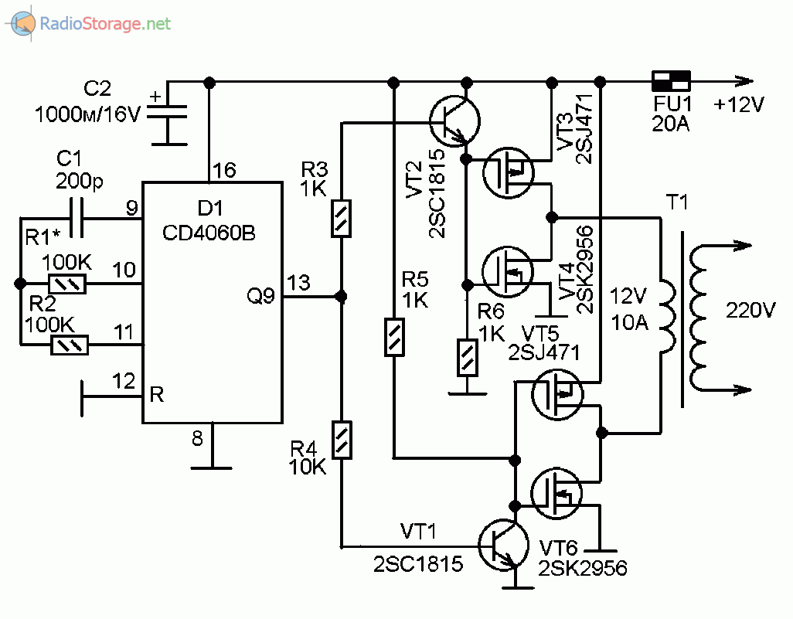

Рисунок 11.20. Инвертор напряжения

Таблица 11.9.

|  |  |  |  |  |
| --- | --- | --- | --- | --- |
|  | Виды Энергоисточников | Достоинства | Недостатки | Выяснить у преподавателя |
| 1 |  |  |  |  |
| 2 |  |  |  |  |
| 3 |  |  |  |  |
| 4 |  |  |  |  |
| 5 |  |  |  |  |
| 6 |  |  |  |  |
| 7 |  |  |  |  |
| 8 |  |  |  |  |
| 9 |  |  |  |  |
| 10 |  |  |  |  |
| 11 |  |  |  |  |
| 12 |  |  |  |  |
| 13 |  |  |  |  |
| 14 |  |  |  |  |
| 15 |  |  |  |  |
| 16 |  |  |  |  |

**11.3. Ответить на контрольные вопросы:**

|  |
| --- |
| 1. Укажите достоинства и недостатки однофазного одноплечевого инвертора напряжения: |
|  |
|  |
|  |
|  |

|  |
| --- |
| 2. Как определить гармонический состав выходного напряжения инвертора при реализации широтного способа управления: |
|  |
|  |
|  |
|  |
|  |

|  |
| --- |
| 3. Поясните принцип работы однофазного полумостового инвертора напряжения: |
|  |
|  |
|  |
|  |
|  |

|  |
| --- |
| 4. Укажите достоинства и недостатки однофазного полумостового инвертора напряжения: |
|  |
|  |
|  |
|  |
|  |

|  |
| --- |
| 5. Укажите наиболее предпочтительную область применения полумостовой схемы инвертора напряжения: |
|  |
|  |
|  |
|  |
|  |

|  |
| --- |
| 6. Как рассчитать загрузку транзисторов по току и напряжению для полумостового инвертора напряжения: |
|  |
|  |
|  |
|  |
|  |

|  |
| --- |
| 7. Укажите достоинства и недостатки однофазного инвертора напряжения с выводом нулевой точки первичной обмотки трансформатора: |
|  |
|  |
|  |
|  |
|  |